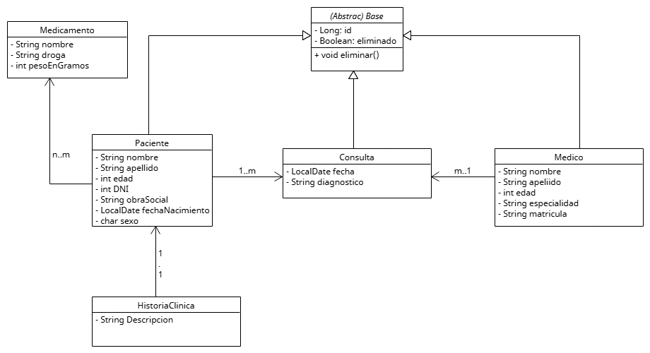

- Implementa una clase Base con @MappedSuperclass
- @MappedSuperclass es una anotación de JPA que se usa en clases base (superclases) para compartir atributos y mapeos con otras entidades, pero no genera una tabla propia en la base de datos.
- Persiste al menos:
- 3 pacientes
- 2 médicos.
- 4 consultas (con fechas distintas y diagnósticos variados).
- 2 historiales clínicos.
- 3 medicamentos.
- Listar todos los pacientes mayores de 30 años.
- Obtener todas las consultas realizadas por un médico específico.
- Mostrar todos los medicamentos asociados a un paciente.
- Listar las consultas con su diagnóstico y el nombre del paciente.
- Calcular el promedio de edad de los pacientes.
- Listar todos los pacientes que tienen una obra social específica.
- Mostrar los médicos y la cantidad de consultas que atendieron.
- Obtener todos los pacientes junto con la descripción de su historia clínica.

